Práce členů žákovského parlamentu při ZŠ a MŠ Červená Voda 341
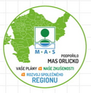
„moje činnost v době nouzového režimu“

Tomáš Šponar 6. třída
Když se ráno probudím tak vezmu mobilní telefon, zahraji si několik her a zkontroluji, co se máme nového učit. Hned po snídani se věnuji učení a skončím kolem oběda. V úterý a pátek máme online schůzku s paní Osičkovou a věnujeme se angličtině, ve středu se scházíme kvůli češtině. Po obědě mám volný čas a hraji počítačové hry nebo si hraji se sestrou Míšou. Když rodiče skončí se svými povinnostmi do zaměstnání, zahrajeme si nějaké společenské hry nebo se jdeme projít do lesa. Po večeři se spolu díváme na nějaký film nebo pohádku. A tak probíhá můj den v karanténě.
Dominika Dostálová 7.A
Vstávám v 7. hodin jako do školy. Potom co se nasnídám skoro celé dopoledne dělám úkoly. Když se naobědvám, jdu na návštěvu k tátovi. Učení si tam beru taky, po skončení učení podle tátovi rady si beru do ruky knížku a čtu si. Po přečtení pár stránek jdu na počítač. Obvykle jsem u táty tak do pěti a potom jdu domů. Pokud tam ale přespávám, jdu domů až po dalším obědě. Předtím než jdu, vždy zajdu k tetě, která bydlí blízko. Pomáhá mi s úkoly, které nechápu. Potom jdu domů.
Laura Vaňousová 7.B
Úkoly se snažím dělat co nejdříve, tak abych jich neměla moc. Zase tolik jich není, ale popravdě se mi někdy do nich moc nechce. Ale plním je a začalo mě to docela i bavit. Zápisy a výpisky do sešitu celkem stíhám. Někteří učitelé nám posílají i ukázky, takže se dobře zabavím. Dokonce se učím i nové věci například slovíčka z cizího jazyka, což je fajn. Popravdě mi tahle forma nevadí, ale radši bych se učila klasicky v lavici, myslím, že někteří by to taky chtěli. Ve volném čase se věnuji nejvíce rodině, které jsem předtím moc času nevěnovala, tak teď to napravuji. Také mi spoustu kamarádů chybí. Myslím si, že jsme na dobré cestě a doufám, že to tak i zůstane, a že to bude lepší a lepší. No, tak snad se do školních lavic vrátíme co nejdříve a snad už bude všechno v normálu. Děkuji všem učitelům za jejich ochotu, a čas, který nám věnují.

Matěj Habarta 8.A
Ráno v 9:30 vstanu, vyčistím si zuby a dám si snídani. Zbytek dopoledne pracuji na úkolech do školy a naobědvám se. Odpoledne se učím češtinu na přijímačky, potom mám volno a sleduji filmy, videa nebo televizi. V 17:00 jdu na procházku se psem a potom se navečeřím. Večer se koukám na zprávy, případně pak na nějaký film. Před spaním poslouchám angličtinu nebo si čtu.

Erika Rašková 8.A
Nastala tato situace a my se s ní musíme nějak vyrovnat. V době nouzového režimu chodím spát hodně pozdě a vstávám až kolem oběda, vyhovuje mi to tak. Už ani nesnídám, rovnou se naobědvám. Po obědě si chvíli odpočinu a udělám si pár věcí do školy, rozdělím si to a každý den si udělám něco a ještě musím hrát na klavír. Poté se chodím buď ven projít nebo si jen tak sednu ven na sluníčko,jsem tam většinou tak 2-3 hodiny. Až přijdu domů už skoro nic nedělám, buď se dívám na TV nebo hraju mobilní hry. Nikdy nejsem vůbec unavená a tohle je můj běžný den.

Jan Wawrzyczek 8.A
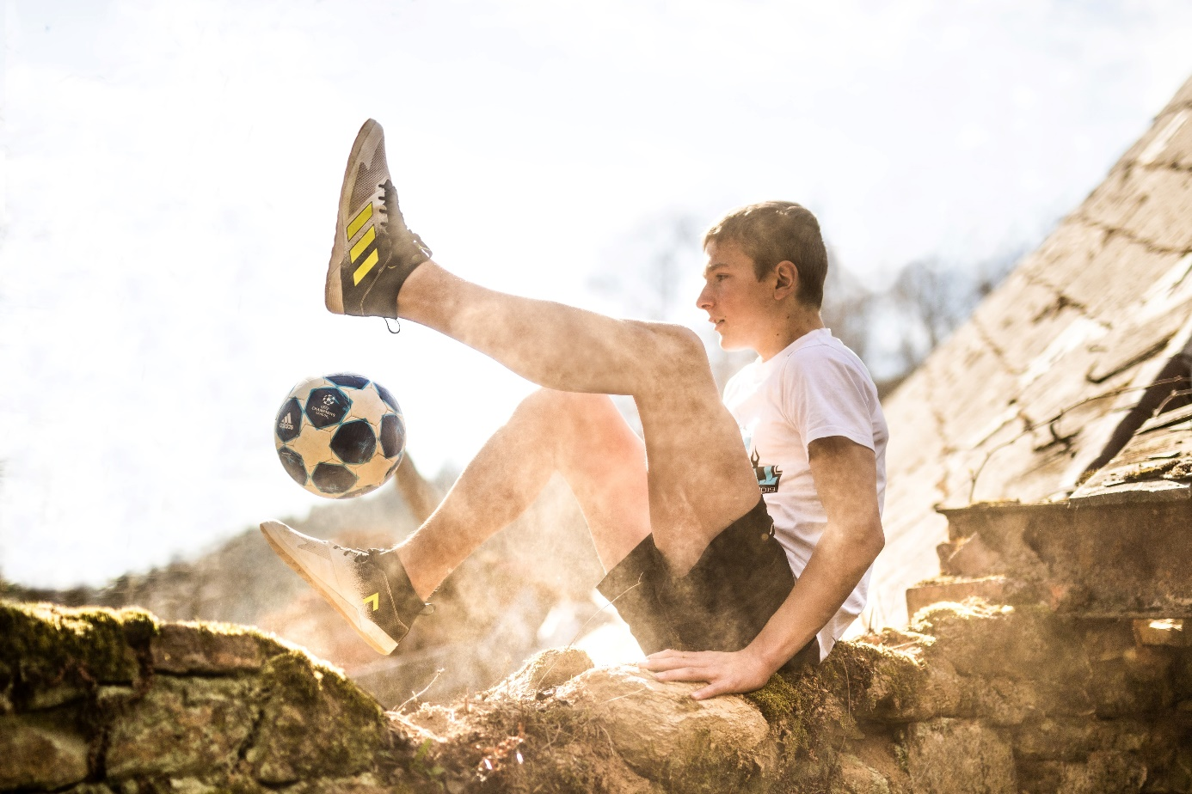Vstávám okolo 8 hodiny. Nasnídám se a vyčistím si zuby. Potom jdu buď na počítač a pomáhám s pracemi okolo baráku nebo do lesa sázet stromky. Po obědě si dělám úkoly do školy a hraji hry na počítači. Podvečer si jdu zatrénovat freestyle football. Než jdu spát tak se většinou koukám na televizi nebo na seriály na notebooku. Doma už není moc co dělat, tak se často nudím. Upřímně už se těším do školy, ale až tam budeme chodit, tak bych zase byl radši doma.

Veronika Ročková 9. třída
Během dne dělám spoustu věcí na, které jsem neměla nikdy moc čas. Když je hezky tak chodím ven, začala jsem více vařit a péct, dělám věci do školy, snažím se taky podívat na nějaké věci na přijímačky a někdy mám naopak den kdy se třeba jenom dívám na filmy.

Komentář žáků –
jak jsou protěžování školní látkou v rámci formy distanční výuky v době nouzového režimu

Tomáš Šponar 6.třída
- okomentujte, vyjádřete se – jestli množství zasílané školní látky od učitelů Vás příliš nezatěžuje, není na Vás toho příliš mnoho
Na mě toho moc není
- jestli to časově stíháte – opsat látku do sešitu, naučit se ji, pochopit, poslat prověrky, atd,
Vždy si látku napíšu hned, jak přijde a naučím se jí za pár dní. Snažím se látku pochopit. Poslat prověrku mi nedělá problém, ale někdy na to zapomenu.
- dále máte možnost se vyjádřit na zlepšení stylu vyučování v tomto nouzovém režimu nemusíme sedět v lavici a mám pocit, že den je delší 😊
- jestli nejste moc zatěžování velkým přísunem informací – v jakékoliv formě a podobě…..
zatěžován nejsem
- prostě napište to, co se vám líbí, nelíbí, co byste zlepšily, navrhly, to co vás napadne vašimi myšlenkami
libí se mi, že nemusím skoro celý den sedět v lavici. Nelíbí se mi, že nemůžu být se svými kámoši. Zlepšil bych volný pohyb ve škole. Žádné zlepšení mě nenapadá.
Veronika Ročková 9. třída
- okomentujte, vyjádřete se – jestli množství zasílané školní látky od učitelů Vás příliš nezatěžuje, není na Vás toho příliš mnoho
podle mě toho učení není nějak moc, ale zase ho není úplně málo. Když si všechno učení rozvrhu tak to jde úplně v pohodě všechno stíhat, ale je pravda že někdy je toho až moc

- jestli to časově stíháte – opsat látku do sešitu, naučit se ji, pochopit, poslat prověrky, atd,
prověrky zase tak často nedostáváme, zapsat si učivo do sešitu a splnit všechny věci do daného termínu není problém i když někdy je to jen tak tak. Pochopení učiva je někdy horší, protože když to od někoho slyšíme vysvětlené tak teda aspoň já to pochopím rychleji a lépe

- dále máte možnost se vyjádřit na zlepšení stylu vyučování v tomto nouzovém režimu jestli nejste moc zatěžování velkým přísunem informací – v jakékoliv formě a podobě…..

jediné co bych trošku vylepšila je posílání zadání nebo jak to jinak nazvat, prostě že nějací učitelé nám to posílají na školní e-mail a jiný to zadávají na školní stránky a občas je těžké najít, kde které zadání je, ale jinak mi všechno vyhovuje tak jak to máme

Matěj Habarta 8.A
- okomentujte, vyjádřete se – jestli množství zasílané školní látky od učitelů Vás příliš nezatěžuje, není na Vás toho příliš mnoho
množství látky je správné, ale o moc více bych už nezvládl

- dále máte možnost se vyjádřit na zlepšení stylu vyučování v tomto nouzovém režimu jestli nejste moc zatěžování velkým přísunem informací – v jakékoliv formě a podobě…..
velmi by pomohlo, kdyby byl nějaký kontakt s učitelem mimo e-mail nebo messenger (myšleno nějaký druh videohovoru) např. skype, hlavně angličtina by se hodila tímto způsobem ale i jiné předměty by stály za to
někteří učitelé prostě neumí látku tak dobře vysvětlit přes zadání na internetu
Jan Wawrzyczek 8.B
- okomentujte, vyjádřete se – jestli množství zasílané školní látky od učitelů Vás příliš nezatěžuje, není na Vás toho příliš mnoho, jestli to časově stíháte – opsat látku do sešitu, naučit se ji, pochopit, poslat prověrky, atd,
zadanou práci ze školy vždy stíhám odevzdat do určeného termínu, pochopení látky mně nedělá žádný problém

- dále máte možnost se vyjádřit na zlepšení stylu vyučování v tomto nouzovém režimu jestli nejste moc zatěžování velkým přísunem informací – v jakékoliv formě a podobě…..
vše mi zatím vyhovuje tak, jak to je

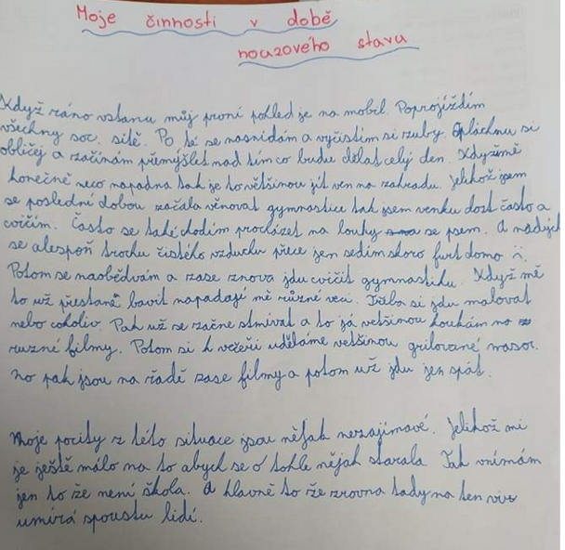
Petra Bartošová 6. Třída

